À TOUS LES MEMBRES DU SECTEUR DES DÉCOUVREURS

ASSEMBLÉE GÉNÉRALE EXTRAORDINAIRE

DATE : Le mardi 6 juin 2023
LIEU : Hôtel Travelodge
3125, boulevard Hochelaga, Québec (Québec) G1W 2P9

HEURE : 18 h 15 Inscription
18 h 30 Début de l’assemblée

ORDRE DU JOUR FERMÉ

- Mot de bienvenue
- Nomination de la présidence d’assemblée
- Adoption de l’ordre du jour
- Approbation du procès-verbal du 6 décembre 2022
- Entente – Liste de priorité d’emploi (5-1.14 EL 2019-2020)

Après l’assemblée générale, se poursuivra la réunion du conseil des déléguées et délégués du secteur des Découvreurs.
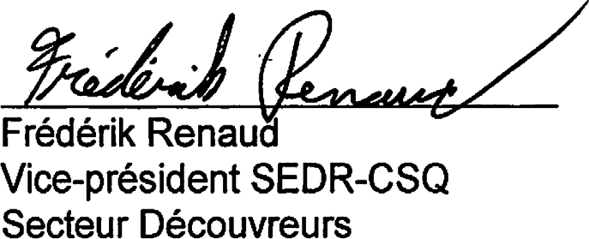

Le 31 mai 2023/mr

